MOYENNE SECTION :
LANGAGE
Quelques jeux pour s’approprier et mémoriser l’histoire à partir de l’album : « La chenille qui fait des trous » d’Eric CARLE.
Matériel : Utiliser le livre de la chenille fabriqué (voir activités mathématiques)
Activités :
1/ L’adulte lit un texte. L’enfant doit retrouver dans l’album l’illustration correspondante. Il argumentera son choix en décrivant de manière précise la séquence illustrée.
2/ Jeu des erreurs :
L’adulte lit le texte en changeant des mots : l’enfant doit repérer et corriger au fur et à mesure les étourderies commises.
Exemples : « La chenille qui fait des taches.
Mais elle n’a plus faim.
Elle est devenue un superbe moucheron… »
L’enfant est heureux de rectifier les erreurs !

PHONOLOGIE :
LE SON « ON » de PAPILLON
Intentions pédagogiques :
Développer l’acuité auditive : reconnaitre un son dans un mot.
Favoriser l’expression orale : bonne articulation des mots.
Matériel : Feuille A4, crayon de papier et crayons de couleurs.
Activités :
1/ L’enfant nomme les images ci-dessous en articulant bien chaque syllabe et il lève la main quand il entend le son « ON ».

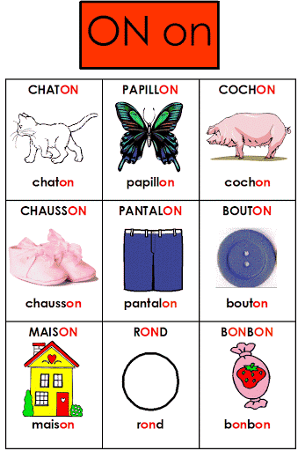

2/ Sur une feuille A4, dessiner une grande maison et écrire « ON » dans le toit. Dessiner à l’intérieur des objets, animaux… où l’on entend le son « ON ».

